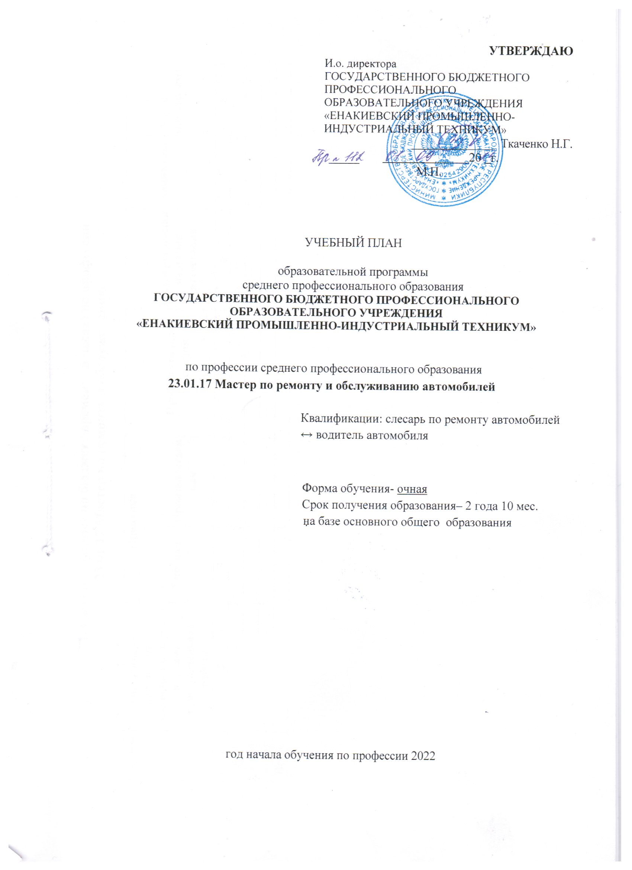

**3.План учебного процесса по профессии 23.01.17 мастер по ремонту и обслуживанию автомобилей**

|  |  |  |  |  |  |  |  |  |  |  |  |  |  |  |  |  |  |  |  |  |  |  |  |  |
| --- | --- | --- | --- | --- | --- | --- | --- | --- | --- | --- | --- | --- | --- | --- | --- | --- | --- | --- | --- | --- | --- | --- | --- | --- |
| **Индекс** | | **Наименование учебных циклов, дисциплин, профессиональны х модулей, МДК, практик** | **Формы промежуточной**  **аттестации** | | **ВСЕГО объем образовательной программы (академических часов)** | **Учебная нагрузка обучающихся (час.)** | | | | | | | **Распределение учебной нагрузки по курсам и семестрам (часов в семестр)** | | | | | | | | | | | |
| **самостоятельная работа** | **Нагрузка во взаимодействии с преподавателем** | | | | | | **I курс** | | | | **II курс** | | | | **III курс** | | | |
| **Зачеты** | **Экзамены** | **всего учебных занятий** | **Нагрузка на учебные**  **дисциплины и МДК** | | **По практике учебной и производственной** | **Консультации** | **Промежуточная аттестация** | **1 семестр/**  ***17 недель*** | | **2 семестр/**  ***24 недели*** | | **3 семестр/**  ***17 недель*** | | **4 семестр/**  ***24 недели*** | | **5 семестр/**  ***17 недель*** | | **6 семестр/**  ***24 недели*** | |
| **теоретическое обучение** | **лаб. и практ. занятий** | во взаимодействии с преподавателем | самостоятельная работа | во взаимодействии с преподавателем | самостоятельная работа | во взаимодействии с преподавателем | самостоятельная работа | во взаимодействии с преподавателем | самостоятельная работа | во взаимодействии с преподавателем | самостоятельная работа | во взаимодействии с преподавателем | самостоятельная работа |
| **1** | | **2** | **3** | **4** | **5** | **6** | **7** | **8** | **9** | **10** | **11** | **12** | **13** | **14** | **15** | **16** | **17** | **18** | **19** | **20** | **21** | **22** | **23** | **24** |
| **ОД.00** | | **Общеобразовательный цикл** | -,1З,  3ДЗ,1ДЗ,  3ДЗ,5ДЗ | -,-,-,-,-,3Э | **2052** |  | **2040** | **1887** | **69** |  | **84** | **12** | **306** |  | **453** | **7** | **329** | **2** | **462** | **8** | **347** | **3** | **128** | **5** |
| **ОДб.00** | | **Базовые дисциплины** | -,1З,  3ДЗ,1ДЗ,  3ДЗ,4ДЗ | -,-,-,-,-,1Э | **1189** |  | **1186** | **1103** | **31** |  | **52** | **3** | **204** |  | **257** |  | **229** |  | **221** |  | **216** |  | **62** |  |
| ОДб.01 | | Русский язык |  | -,-,-,-,-,Э | 160 |  | 157 | 147 |  |  | 10 | 3 | 34 |  | 56 |  | 17 |  | 29 |  | 17 |  | 7 |  |
| ОДб.02 | | Литература | -,-,-,-,ДЗ,- |  | 198 |  | 198 | 188 |  |  | 10 |  | 34 |  | 33 |  | 34 |  | 48 |  | 34 |  | 15 |  |
| ОДб.03 | | Иностранный язык | -,-,-,-,ДЗ,- |  | 171 |  | 171 | 161 |  |  | 10 |  | 34 |  | 24 |  | 34 |  | 43 |  | 36 |  |  |  |
| ОДб.04 | | История | -,-,-,ДЗ,-,- |  | 150 |  | 150 | 142 |  |  | 8 |  | 17 |  | 24 |  | 51 |  | 58 |  |  |  |  |  |
| ОДб.05 | | Астрономия | -,-,-,-,-,ДЗ |  | 24 |  | 24 | 23 | 1 |  |  |  |  |  |  |  |  |  |  |  | 17 |  | 7 |  |
| ОДб.06 | | Физическая культура | -,З,ДЗ,-,-,- |  | 171 |  | 171 | 171 |  |  |  |  | 51 |  | 72 |  | 48 |  |  |  |  |  |  |  |
| ОДб.07 | | Основы безопасности жизнедеятельности | -,-,ДЗ,-,-,- |  | 57 |  | 57 | 57 |  |  |  |  | 17 |  | 24 |  | 16 |  |  |  |  |  |  |  |
| ОДб.08 | | Экономика | -,-,-,-,-,ДЗ |  | 24 |  | 24 | 18 | 6 |  |  |  |  |  |  |  |  |  |  |  | 17 |  | 7 |  |
| ОДб.09 | | Право | -,-,-,-,-,ДЗ |  | 24 |  | 24 | 18 | 6 |  |  |  |  |  |  |  |  |  |  |  | 17 |  | 7 |  |
| ОДб.10 | | Биология | -,-,-,-,-,ДЗ |  | 70 |  | 70 | 54 | 10 |  | 6 |  |  |  |  |  |  |  |  |  | 51 |  | 19 |  |
| ОДб.11 | | География | -,-,-,-,ДЗ,- |  | 70 |  | 70 | 60 | 6 |  | 4 |  |  |  |  |  |  |  | 43 |  | 27 |  |  |  |
| ОДб.12 | | Химия | -,-,ДЗ,-,-,- |  | 70 |  | 70 | 64 | 2 |  | 4 |  | 17 |  | 24 |  | 29 |  |  |  |  |  |  |  |
| **ОДп.00** | | **Профильные**  **дисциплины** | -,-,-,-,-,1ДЗ | -.-,-,-,-,2Э | **863** |  | **854** | **784** | **38** |  | **32** | **9** | **102** |  | **203** |  | **102** |  | **249** |  | **136** |  | **71** |  |
| ОДп.01 | | Математика |  | -.-,-,-,-,Э | 345 |  | 342 | 330 |  |  | 12 | 3 | 34 |  | 97 |  | 51 |  | 91 |  | 51 |  | 21 |  |
| ОДп.02 | | Информатика и ИКТ | -,-,-,-,-,ДЗ |  | 260 |  | 260 | 224 | 26 |  | 10 |  | 51 |  | 48 |  | 34 |  | 91 |  | 17 |  | 19 |  |
| ОДп.03 | | Физика |  | -,-,-,-,-,Э | 258 |  | 252 | 230 | 12 |  | 10 | 6 | 17 |  | 58 |  | 17 |  | 67 |  | 68 |  | 31 |  |
| **ОП.00** | | **Общепрофессиональный цикл** | -,3ДЗ,1ДЗ,  1ДЗ,-, 1ДЗ |  | **264** | **7** | **257** | **209** | **48** |  |  |  | **51** |  | **103** | **2** | **46** | **3** | **17** | **2** | **34** |  | **6** |  |
| ОП.01 | | Электротехника | -,-,ДЗ,-,-,- |  | 73 | 1 | 72 | 62 | 10 |  |  |  | 17 |  | 24 |  | 31 | 1 |  |  |  |  |  |  |
| ОП.02 | | Охрана труда | -,ДЗ,-,-,-,- |  | 36 |  | 36 | 31 | 5 |  |  |  |  |  | 36 |  |  |  |  |  |  |  |  |  |
| ОП.03 | | Материаловедение | -,ДЗ,-,-,-,- |  | 38 | 1 | 37 | 32 | 5 |  |  |  | 17 |  | 20 | 1 |  |  |  |  |  |  |  |  |
| ОП.04 | | Безопасность жизнедеятельности | -,-,-,ДЗ,-,- |  | 36 | 4 | 32 | 19 | 13 |  |  |  |  |  |  |  | 15 | 2 | 17 | 2 |  |  |  |  |
| ОП.05 | | Техническое черчение | -,ДЗ,-,-,-,- |  | 41 | 1 | 40 | 25 | 15 |  |  |  | 17 |  | 23 | 1 |  |  |  |  |  |  |  |  |
| ФК.00 | | Физическая культура | -,-,-,-,-,ДЗ |  | 40 |  | 40 | 40 |  |  |  |  |  |  |  |  |  |  |  |  | 34 |  | 6 |  |
| **П.00** | | **Профессиональный цикл** | -,-,-,ДЗ,-,- | **-,1КЭ,-,**  **1Э,-,1КЭ** | **1859** | **11** | **1813** | **578** | **95** | **1138** |  | **36** | **242** |  | **276** | **4** | **187** |  | **352** | **4** | **201** | 3 | **591** |  |
| **ПМ.00** | | **Профессиональные модули** | -,-,-,ДЗ,-,- | **-,1КЭ,-,**  **1Э,-,1КЭ** | **1859** | **11** | **1813** | **578** | **95** | **1138** |  | **36** | **242** |  | **276** | **4** | **187** |  | **352** | **4** | **201** | 3 | **591** |  |
| **ПМ.01** | | **Техническое состояние систем, агрегатов, деталей и механизмов автомобиля** |  | **-,1КЭ,-,-.-.-** | **561** | **4** | **545** | **167** | **27** | **351** |  | **12** | **170** |  | **276** | **4** |  |  |  |  |  |  | **111** |  |
| МДК.  01.01 | | Устройство автомобилей | **-,КЭ,-,-.-.-** | 116 | 2 | 114 | 97 | 17 |  |  |  | 34 |  | 80 | 2 |  |  |  |  |  |  |  |  |
| МДК.  01.02 | | Техническая диагностика автомобилей |  |  | 88 | 2 | 80 | 70 | 10 |  |  | 6 | 34 |  | 52 | 2 |  |  |  |  |  |  |  |  |
| УП.01 | | Учебная практика | -,ДЗ,-,-,-,- |  | 246 |  | 246 |  |  | 246 |  |  | 102 |  | 144 |  |  |  |  |  |  |  |  |  |
| ПП.01 | | Производственная практика |  |  | 105 |  | 105 |  |  | 105 |  |  |  |  |  |  |  |  |  |  |  |  | 105 |  |
|  | | ***Экзамен по модулю*** |  |  | 6 |  |  |  |  |  |  | 6 |  |  |  |  |  |  |  |  |  |  |  |  |
| **ПМ.02** | | **Техническое обслуживание автотранспорта** | -,-,-,ДЗ,-,- | **-,-,-,1Э,-,-** | **719** | **4** | **703** | **246** | **30** | **427** |  | **12** |  |  |  |  | **187** |  | **347** | **4** |  |  | **181** |  |
| МДК.  02.01 | | Техническое обслуживание автомобилей | -,-,-,ДЗ,-,- | -,-,-,Э,- | 104 | 1 | 103 | 93 | 10 |  |  |  |  |  |  |  | 34 |  | 69 | 1 |  |  |  |  |
| МДК.  02.02 | | Теоретическая подготовка водителя автомобиля |  |  | 182 | 3 | 173 | 153 | 20 |  |  | 6 |  |  |  |  | 51 |  | 128 | 3 |  |  |  |  |
| УП.02 | | Учебная практика | -,-,-,ДЗ,-,- |  | 252 |  | 252 |  |  | 252 |  |  |  |  |  |  | 102 |  | 150 |  |  |  |  |  |
| ПП.02 | | Производственная практика | -,-,-,-,-,ДЗ |  | 175 |  | 175 |  |  | 175 |  |  |  |  |  |  |  |  |  |  |  |  | 175 |  |
|  | | ***Экзамен по модулю*** |  |  | 6 |  |  |  |  |  |  | 6 |  |  |  |  |  |  |  |  |  |  |  |  |
| **ПМ.03** | | **Текущий ремонт различных типов автомобилей** |  | **-,-,-,-,-,1КЭ** | **579** | **3** | **564** | **165** | **38** | **361** |  | **12** | **72** |  |  |  |  |  | **5** |  | **201** | **3** | **298** |  |
| МДК.  03.01 | | Слесарное дело и технические измерения |  | -,-,-,-,-,Э | 72 |  | 72 | 56 | 16 |  |  |  | 72 |  |  |  |  |  |  |  |  |  |  |  |
| МДК.  03.02 | | Ремонт автомобилей |  |  | 141 | 3 | 131 | 109 | 22 |  |  | 6 |  |  |  |  |  |  | 5 |  | 99 | 3 | 33 |  |
| УП.03 | | Учебная практика | -,-,-,-,-,ДЗ |  | 186 |  | 186 |  |  | 186 |  |  |  |  |  |  |  |  |  |  | 102 |  | 84 |  |
| ПП.03 | | Производственная практика | -,-,-,-,-,ДЗ |  | 175 |  | 175 |  |  | 175 |  |  |  |  |  |  |  |  |  |  |  |  | 175 |  |
|  | | ***Экзамен по модулю*** |  |  | 6 |  |  |  |  |  |  | 6 |  |  |  |  |  |  |  |  |  |  |  |  |
| **Экзамен квалификационный** | | |  | **Эк** |  |  |  |  |  |  |  | 6 |  |  |  |  |  |  |  |  |  |  |  |  |
|  | Промежуточная  аттестация | |  |  |  |  |  |  |  |  |  | **48** |  |  |  |  |  |  |  |  |  |  |  |  |
|  | Самостоятельная работа | |  |  |  | **18** |  |  |  |  |  |  |  |  |  |  |  |  |  |  |  |  |  |  |
| **Всего во взаимодействии с преподавателем** | | |  |  |  |  | 4110 |  |  |  |  |  |  |  |  |  |  |  |  |  |  |  |  |  |
| **Всего объем**  **образовательной программы** | | |  |  | 4175 |  |  |  |  |  |  |  |  |  |  |  |  |  |  |  |  |  |  |  |
| **ГИА** | **Государственная итоговая аттестация** | |  |  | **72** |  |  |  |  |  |  |  |  |  |  |  |  |  |  |  |  |  | 72 |  |
| **ИТОГО** | | |  |  | **4247** | 18 | 4109 | 2674 | 212 | 1139 | 84 | 48 | 589 |  | 839 | 6 | 564 | 3 | 839 | 6 | 587 | 3 | 802 |  |
| **Государственная итоговая аттестация:**  Выпускная квалификационная работа (выпускная практическая работа и письменная экзаменационная работа) (2 нед.) с 13.06.25 по 30.06.25 | | | | | | | **Всего** | Учебных дисциплин и МДК (час.) | | | | | 497 |  | 695 | 6 | 442 | 3 | 689 | 6 | 485 | 3 | 173 |  |
| Учебной практики (час.) | | | | | 102 |  | 144 |  | 102 |  | 150 |  | 102 |  | 84 |  |
| Производственной практики (час.) | | | | |  |  |  |  |  |  |  |  |  |  | 455 |  |
| Экзаменов | | | | |  |  | 1 |  |  |  | 1 |  |  |  | 4 |  |
| Зачетов, дифференцированных зачетов | | | | |  |  | 3 |  | 2 |  | 6 |  | 2 |  | 5 |  |